Demo4-Intent返回数据给上一个Activity

1. MainActivity.java

@Override  
**public void** onClick(View view) {  
  
 **switch** (view.getId()) {  
  
 **case** R.id.***btn_1***:  
  
 *//构造对象：Intent对象* Intent intent=**new** Intent(MainActivity.**this**,Main2Activity.**class**);  
 //调用+ForResult，1是请求码，下一个接收的Activity会标记，返回的时候会一起返回

//因为跳转到N个Activity，我们可以根据请求码requestCode来区分是哪一个Activity

//返回的数据回来 startActivityForResult(intent,1);  
  
 **break**;  
 **default**:**break**;  
 }  
}  
  
@Override  
**protected void** onActivityResult(**int** requestCode, **int** resultCode, @Nullable Intent data) {

//请求码区分是哪一个Activity返回的数据，其实都是自己设置的  
 **switch** (requestCode){  
  
 **case** 1:

//根据结果码来判断是否返回成功，再开始取数据  
 **if** (resultCode==***RESULT_OK***){  
 //data.getXXXExtra(key)；  
 String data1=data.getStringExtra(Main2Activity.***DATA_RETURN***);  
 **mTextView**.setText(data1);  
  
 }  
 }  
}

1. Main2Activity

//finish前面携带在intent中即可，结果码一般都是RESULT_OK不用改

@Override  
**public void** onClick(View view) {  
  
 **data**=**"I am spider man"**;  
 Intent intent=**new** Intent();  
 intent.putExtra(***DATA_RETURN***,**data**);  
 setResult(***RESULT_OK***,intent);  
 finish();  
}  
  
*//重写返回键back键*@Override  
**public void** onBackPressed() {  
 **data**=**"I am spider man"**;  
 Intent intent=**new** Intent();  
 intent.putExtra(***DATA_RETURN***,**data**);  
 setResult(***RESULT_OK***,intent);  
 finish();  
}

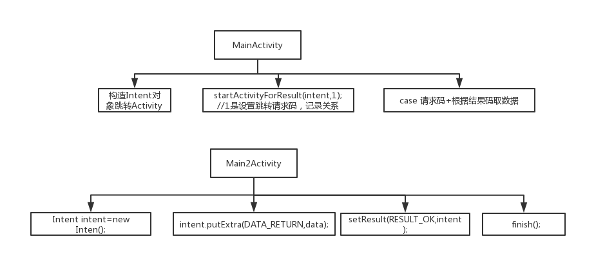**//常量作为Key的好处是： 可以在多个类多处调用，不需要老是手写String**